**Guía Nº 1**

**Función cuadrática**

**Definición**

Una función cuadrática es aquella que puede escribirse de la forma:

f(x) = x2 + bx + c donde $a$, b y c son números reales cualquiera y $a$ distinto de cero. Si representamos "todos" los puntos (x, f(x)) de una función cuadrática, obtenemos siempre una curva llamada parábola.

La función cuadrática es una función muy común en Matemática. Se trata de una función de segundo grado: la "x" aparece elevada al cuadrado como máxima potencia. Su representación gráfica es una curva llamada “parábola”, la cual presenta como punto característico al “vértice”. En dicho punto la función pasa de ser creciente a decreciente o viceversa. Su forma analítica general es:

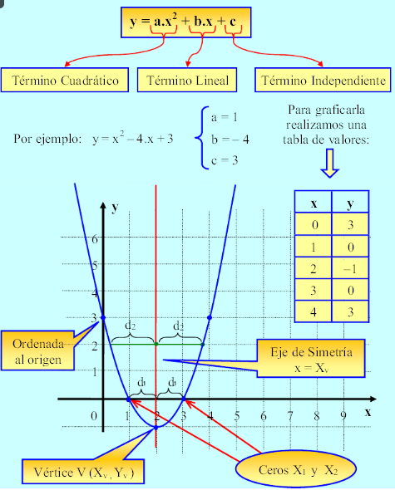

En esta sencilla función cuadrática, con sólo hacer una tabla de valores hemos hallado todos los elementos característicos de la parábola: su vértice V(2,−1), sus ceros X1= 1 y X2= 3, y su ordenada al origen f(0) = 3,tal cual se muestra en la gráfica. En adelante, se desarrollaran las fórmulas necesarias para hallar estos elementos en una parábola cualquiera, que por lo general no son fáciles de hallar con una simple tabla de valores.

**CEROS O RAÍCES DE LA FUNCIÓN CUADRÁTICA:**

La función cuadrática, como toda función puede tener "ceros" o "raíces", que son valores de la variable independiente "x" que hacen cero a la función "y".

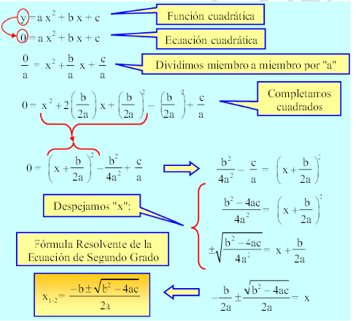

Esta fórmula nos permite hallar las dos raíces o ceros de la ecuación cuadrática, lo que se logra al tomar alternativamente los signos "+" y "−" de la fórmula resolvente. Como vemos, una parábola puede tener dos ceros reales y distintos como en este caso, en que corta dos veces en su trayectoria real al eje "x", en los puntos X1 y X2.

**TIPOS DE SOLUCIONES DE LA ECUACIÓN DE SEGUNDO GRADO**

El radicando de la fórmula resolvente, llamado discriminante determina el tipo de soluciones que tiene la ecuación de segundo grado

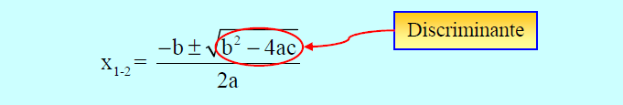

1) Si el discriminante es positivo:

La raíz cuadrada de un número positivo es también positiva, con lo cual el doble signo de la raíz cuadrada lleva a dos raíces reales y distintas. La curva cortará entonces dos veces en su trayectoria real al eje "x".

2) Si el discriminante es cero:

La raíz cuadrada de cero es cero, con lo cual el doble signo de la raíz cuadrada lleva a dos raíces reales e iguales, o puede decirse una raíz real doble. La curva tocará entonces una sola vez al eje "x" sin atravesarlo. Puede verse que la curva "rebota" sin cruzar el eje de abscisas, o sea que tiene su vértice sobre dicho eje.

3) Si el discriminante es negativo:

La raíz cuadrada de un número negativo no tiene resultado en el campo real, con lo cual la solución son dos raíces complejas conjugadas. La curva no toca en este caso al eje "x" sino que se halla siempre por arriba o por debajo de dicho eje de abscisas.

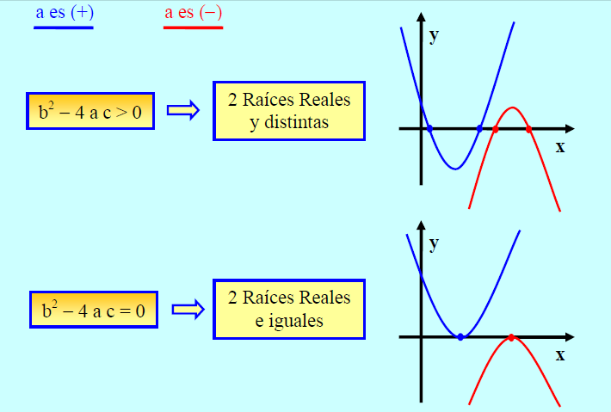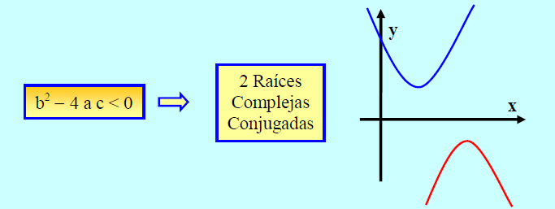

**VÉRTICE**

El vértice es un punto muy importante de una parábola: allí la función cuadrática pasa de ser creciente a decreciente, teniendo un máximo la función en ese punto; o pasa de ser decreciente a creciente teniendo un mínimo.

Para obtener las expresiones analíticas de las coordenadas del vértice, es necesario tener en cuenta que las parábolas tienen un eje de simetría vertical que pasa por dicho vértice. La existencia de un eje de simetría implica que las dos "ramas" de la curva, a la derecha e izquierda del eje están equidistantes respecto al mismo. Por ello:

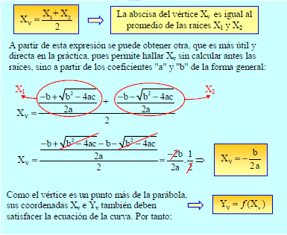

La ordenada del vértice "Yv" es el valor que toma la función "y" cuando la variable "x" se reemplaza por el valor previamente hallado de "Xv".

**EJE DE SIMETRÍA**

Otro elemento importante de la parábola es el eje de simetría, que como sabemos es una recta vertical que pasa por el vértice. Su ecuación es:

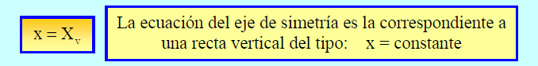

Este eje se llama de simetría debido a que si trazamos cualquier recta perpendicular al mismo, vemos que la distancia desde un punto de la curva al eje de simetría, es igual a la distancia desde dicho eje al punto ubicado en la otra rama. Así pues, la parábola es una curva con ramas simétricas.

**ORDENADA AL ORIGEN**

Al igual que en las rectas, la parábola tiene una ordenada al origen, que es el valor que toma la función cuando "x" vale cero. Gráficamente corresponde al punto donde la curva corta al eje "y".

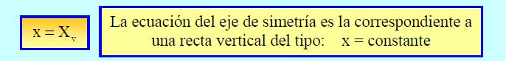



Nombre: ___________________________________________ fecha: ______________

Nombre: ___________________________________________

Docente: Nelson Alberto Rojas Marentes.

Taller Nº 1

1) Dadas las siguientes funciones cuadráticas, encontrar todos sus elementos significativos sin hacer tabla de valores, sino aplicando las expresiones vistas. Graficar.

* Raíces o Ceros.
* Coordenadas del Vértice.
* Ecuación del eje de simetría.
* Ordenada al origen.

